
МИНОБРНАУКИ РОССИИ
Федеральное государственное бюджетное образовательное учреждение
высшего образования
«МИРЭА − Российский технологический университет»
РТУ МИРЭА
Институт информационных технологий (ИИТ)
Кафедра практической и прикладной информатики (ППИ)

ОТЧЕТ ПО ПРАКТИЧЕСКОЙ РАБОТЕ
по дисциплине «Моделирование бизнес-процессов»

Практическое занятие № 14

Студент группы ИНБО-01-17 | ИКБО-50-23, Астахов С.П. | (подпись)
Преподаватель | Ивахник Д.Е. | (подпись)
Отчет представлен | «___»________202__г.

Москва 2025 г.
Цель занятия: отработка применения типизации событий и элемента «Задача», а также маркеров действий при создании моделей процессов в методологии BPMN.
Постановка задачи:
На основе выданного преподавателем варианта задания:
  - сформировать текстовое описание бизнес-процесса, определив роли (исполнителей), инициирующее и завершающее событие, тем самым определив границы бизнес-процесса;
  - построить бизнес-процесс в нотации BPMN,
  - подготовить презентацию для публичной защиты бизнес-процесса, защитить полученную модель.
Варинат процесса(2): Организовать продажу туристической путевки
      - обработать запрос клиента
      - сформировать предложения по запросу
      - получить оплату
Результат работы:
- Текстовое описание бизнес-процесса:
Наименования бизнес-процесса: Оказание услуг по продаже туристической путевки.
Границы процессы:
- Начало: Обращение клиента с запросом
- Конец: Получение клиентом документов
Роли(исполнители)
- Клиент - инициатор процесса
- Менеджер - основной исполнитель (консультация, подбор, оформление)
- Турагент - продавец (бронирование, работа с операторами)
- Бухгалтер - финансовая обработка
- Модель бизнес-процесса BPMN
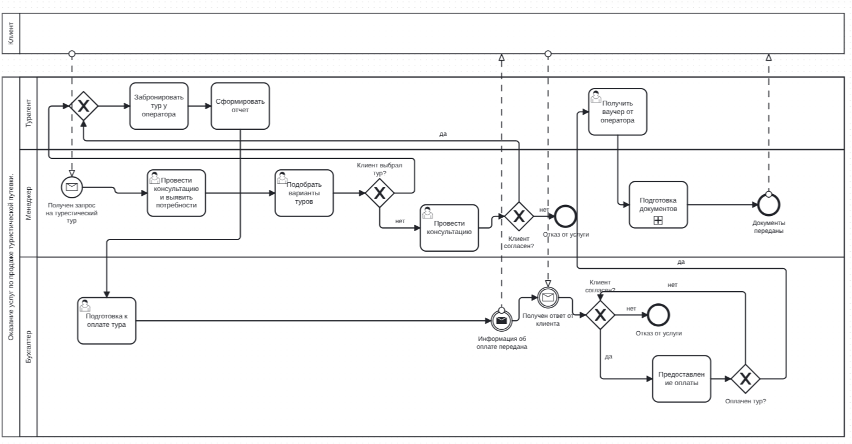
Рисунок 1 — Бизнес процесс «Оказание услуги продажи тур. поездки»

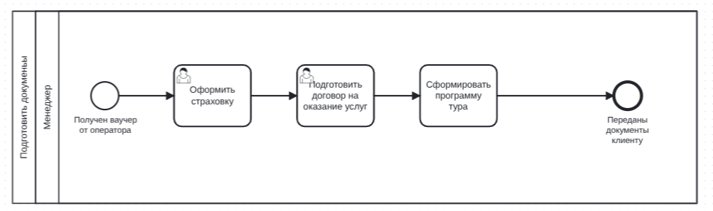
Рисунок 2 — Подпроцесс «Подготовка документов»
Список использованных источников и литературы:
1. Размещенное в СДО как «Моделирование бизнес-процессов_Лекция» исправленное и дополненное учебное пособие по «Моделированию бизнес-процессов» [Электронный ресурс]: учебное пособие / Ю. В. Кириллина, И. А. Семичастнов. — М.: РТУ МИРЭА
2. Долганова О. И., Виноградова Е. В., Лобанова А. М. Моделирование бизнес-процессов [Электронный ресурс]: Учебник и практикум для вузов. - Москва: Юрайт, 2020. - 289 с – Режим доступа: https://urait.ru/bcode/450550

